SBS ÇALIŞMALARI

SIVILARIN KALDIRMA KUVVETİ

ADI-SOYADI: NO:

Şekil-I
K
10N
Şekil-II
K
8N
K
Su
D: B: Y: NET:

1)

K cismi havada tartıldığında dinamometre 10N’u, soda tartıldığında ise 8N’u gösteriyor. Suyun K cismine uyguladığı kaldırma kuvveti kaç Newton’dur?
A) 18 B) 12 C) 6 D) 2

2)
Şekil-II
K
L
Su
Şekil-I
K
L
Zeytinyağı

L cisminin ağırlığını su ve zeytinyağı içinde ayrı ayrı ölçen bir öğrenci hangi sorunun cevabını aramaktadır?
A) F_{K} , kap içindeki sıvı miktarına bağlı mıdır?
B) F_{K} , cismin yoğunluğuna bağlı mıdır?
C) F_{K} , cismin ağırlığına bağlı mıdır?
D) F_{K} , sıvının yoğunluğuna bağlı mıdır?

3) Ağırlığı 2P olan X cismi ipe bağlanarak taşma düzeyine kadar dolu taşırma kabında şekildeki gibi tutuluyor. Bu durumda kaptan P/2 ağırlığında sıvı taşıyor. Buna göre; X dengedeyken ipte oluşan gerilme kuvvetinin büyüklüğü kaç P olur?
X
X
A) 2P B) 5P/2 C) 3P/2 D) P/2

4)
Şekil-III
K
K
Z sıvısı
Şekil-I
K
K
X sıvsı
18N
Şekil-II
K
K
Y sıvısı
21N
16N

X,Y ve Z sıvılarında daldırılan K cisminin bağlı olduğu dinamometrelerin gösterdiği değerler şekillerdeki gibidir. Sıvıların yoğunluklarının sıralaması hangi seçenekteki gibi olur?
A) X > Z > Y B) Y > Z > X
C) Z > X > Y D) Z > Y > X
5)
K
L
M
Tuzlu su
Su
Alkol

Tuzlu suyun yoğunluğu sudan, suyun yoğunluğu ise alkolden daha büyüktür. Eşit hacimli K, L ve M cisimleri hacimlerinin yarısı batacak şekilde dengede kalmıştır. Cisimlere etki eden kaldırma kuvvetinin sıralaması hangi seçenekte doğru olarak verilmiştir?
A) K > L > M B) L > M > K
C) M > K > L D) K > M > L
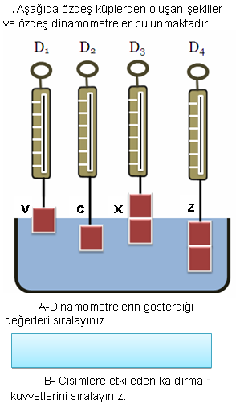

6) K cisminin X, Y, Z ve T sıvılarındaki denge durumlarına seçeneklerdeki gibi ise hangi sıvının yoğunluğu en büyüktür?
X sıvısı
Y sıvısı
Z sıvısı
T sıvısı
K
K
K
K
A) B)

C) D)

7) Sıvı içerisinde denge durumları şekildeki gibi olan K, L, M cisimlerine etki eden kaldırma kuvvetleri eşittir. Buna göre cisimlerin hacimleri arasındaki ilişki hangi seçenekte doğru verilmiştir?
K
M
L

A) K > L > M B) L > M > K
C) K > L = M D) K = L = M

K sıvısı
X
L sıvısı
X
M sıvısı
X
8)

K, L ve M sıvılarında X cisminin denge durumu şekillerdeki gibidir.
Buna göre;
I. K sıvısının yoğunluğu en büyüktür.
II. L ve M sıvılarının yoğunlukları eşittir.
III. Üç sıvıda da X cismine etki eden kaldırma kuvvetlerinin büyüklükleri eşittir.
ifadelerinden hangileri doğrudur?
A) I ve II B) I ve III
C) II ve III D) I, II ve III
K
M
L
9) Hacimleri eşit olan K, L ve M cisimlerinin sıvı içindeki denge durumları şekildeki gibidir.

Buna göre;
I. M cisminin yoğunluğu en büyüktür.
II. K cismine etki eden kaldırma kuvveti en küçüktür.
III. L ve M cisimlerine etki eden kaldırma kuvvetleri eşittir.
ifadelerinden hangileri doğrudur?

A) I ve II B) I ve III
C) II ve III D) I, II ve III

10) Taşma seviyesine kadar sıvı ile doldurulan bir kaba K cismi atıldığında cisim sıvıda şekildeki gibidengede kalıyor ve dışarıya bir miktar sıvı taşıyor.
K
Taşan sıvı
Buna göre;
I. Taşan sıvının hacmi, Kcisminin hacmine eşittir.
II. K cismine etki eden kaldırma kuvveti, taşan sıvının ağırlığına eşittir.
III. Cismin ağırlığı, cisme etki eden kaldırma kuvvetine eşittir.

ifadelerinden hangileri doğrudur?
A) I ve II B) I ve III
C) II ve III D) I, II ve III

11-

X cismi K,L ve M sıvıları içinde şekillerdeki gibi dengededir.X cismine uygulanan kaldırma kuvvetleri arasındaki ilişki aşağıdakilerden hangisinde doğru verilmiştir?
A) B)
C) D)
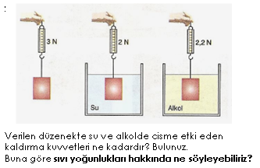

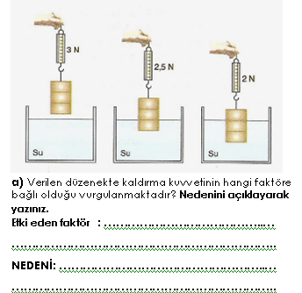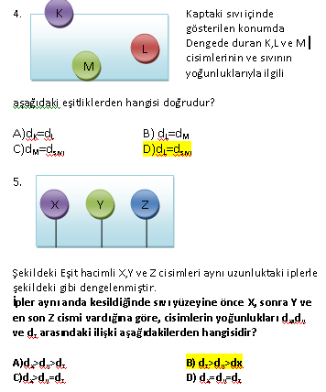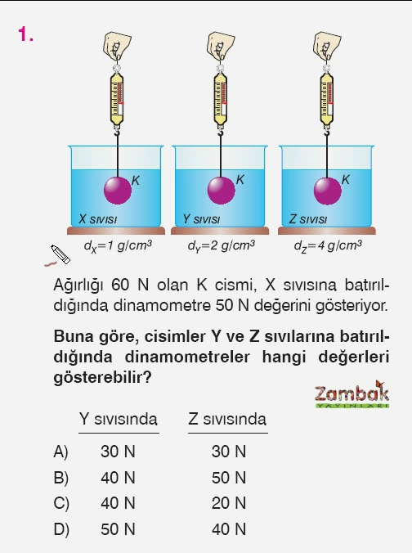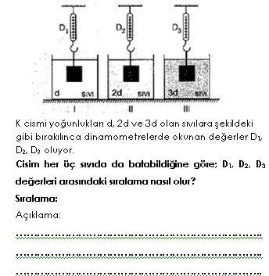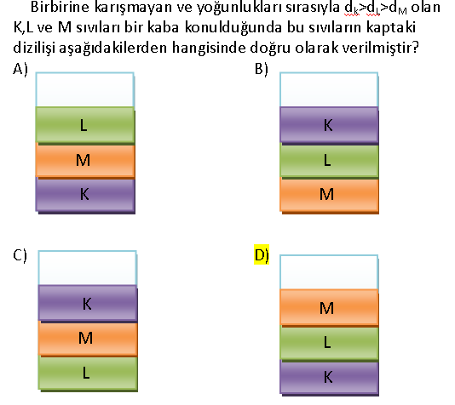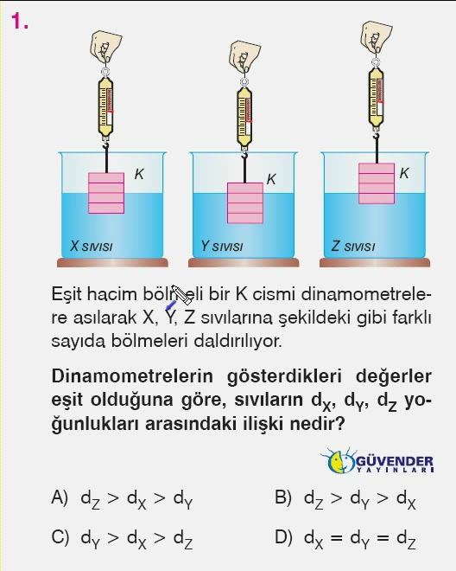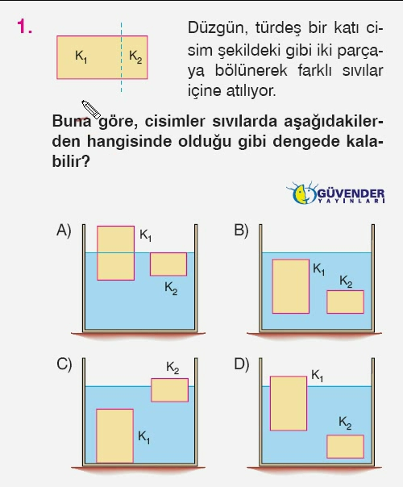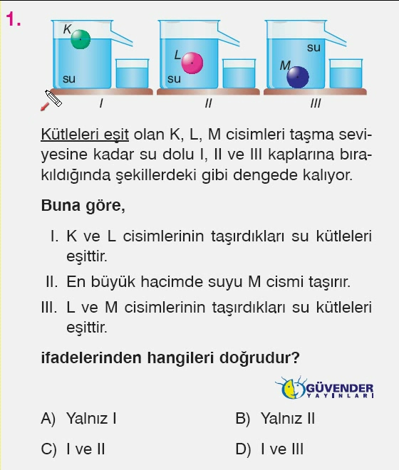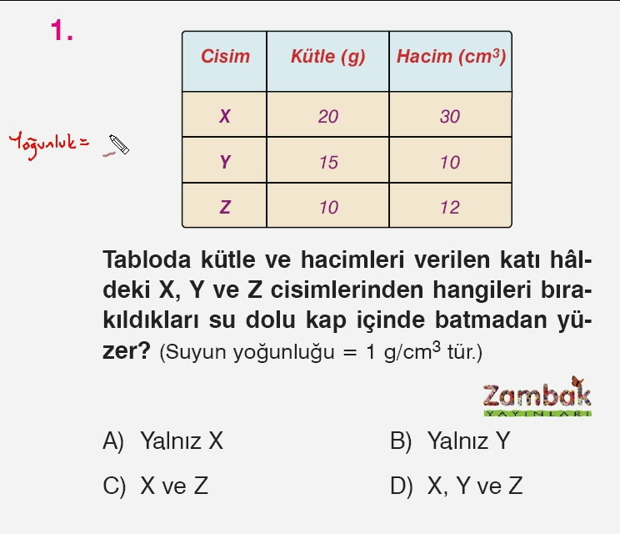

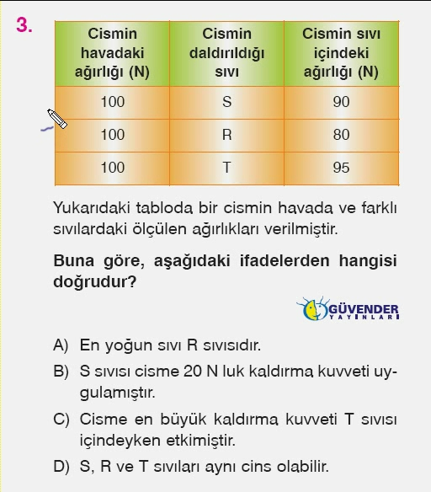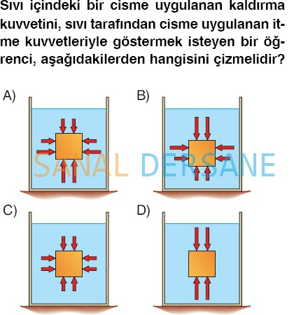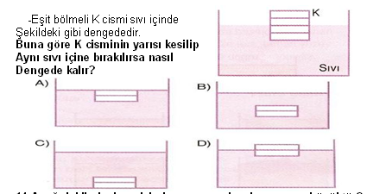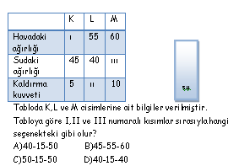
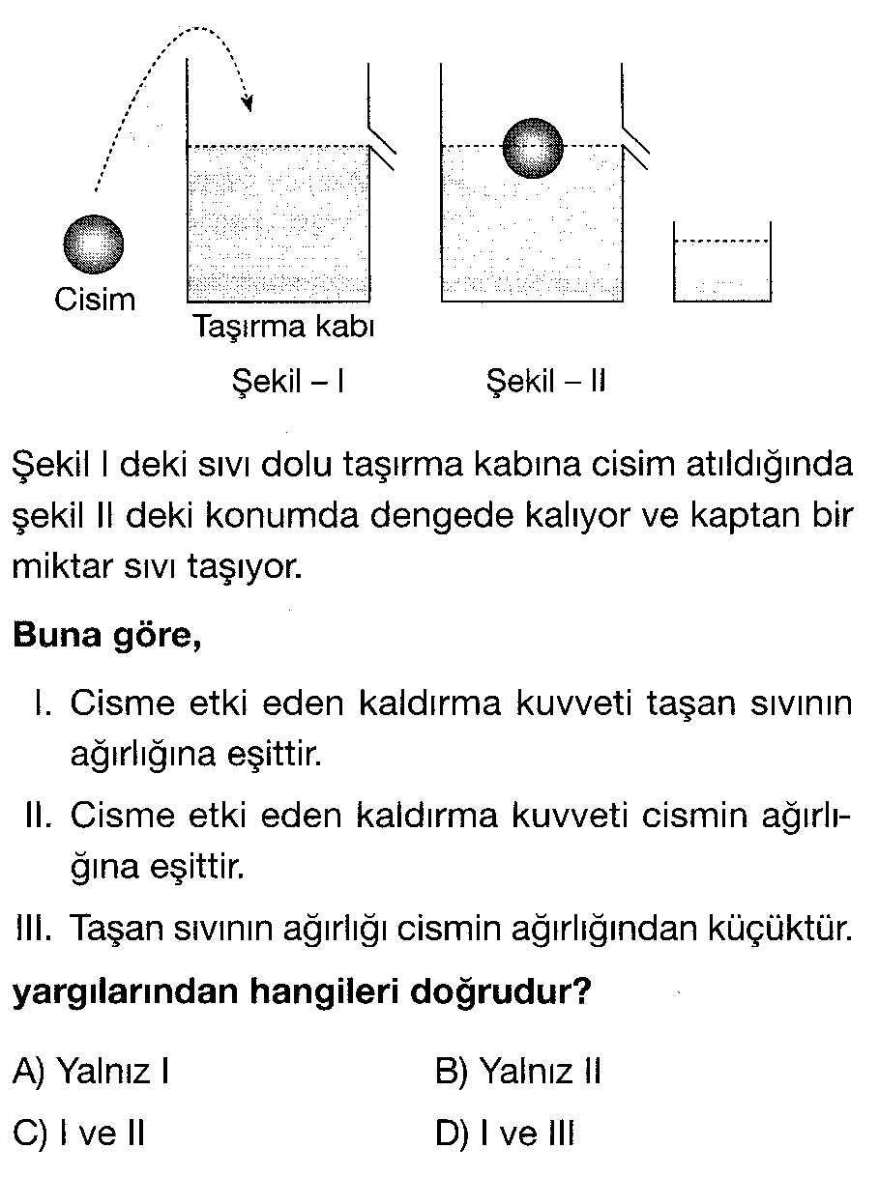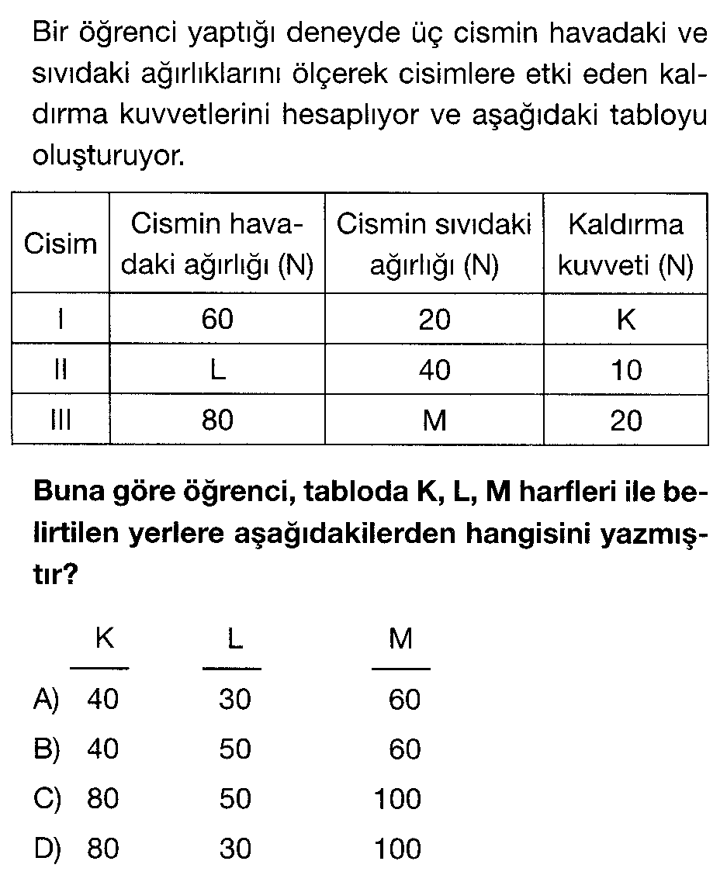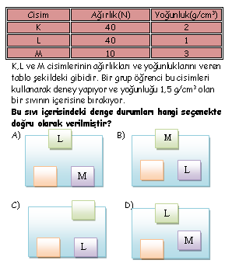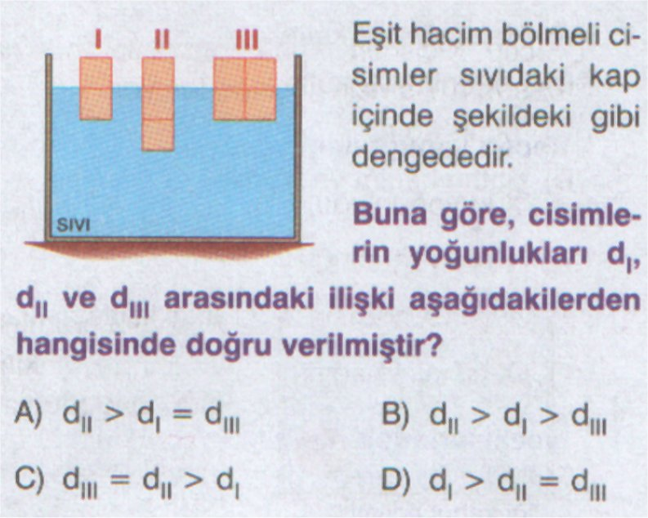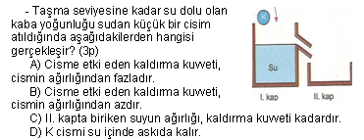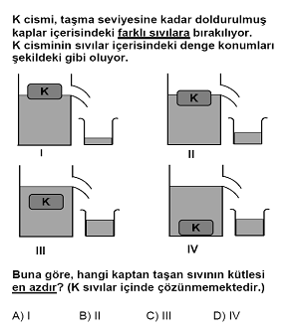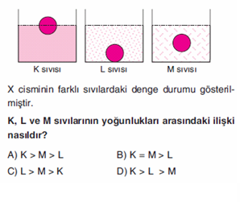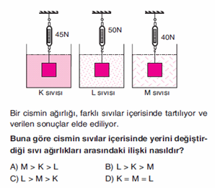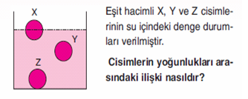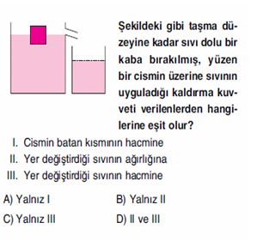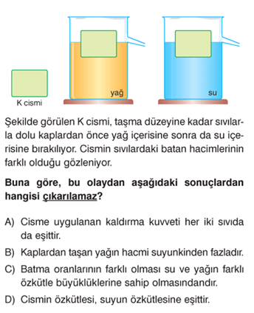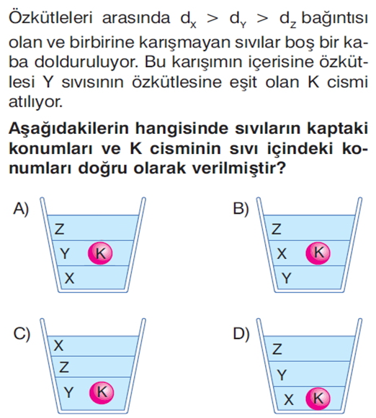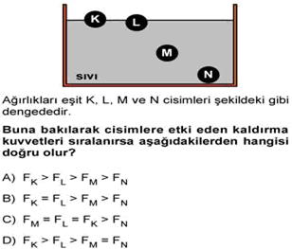B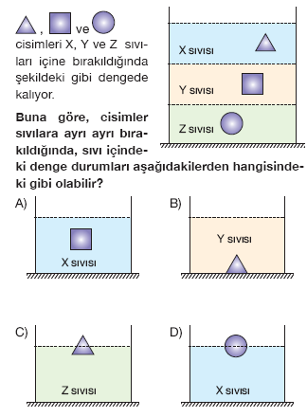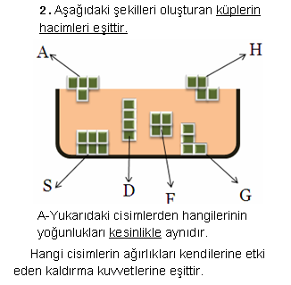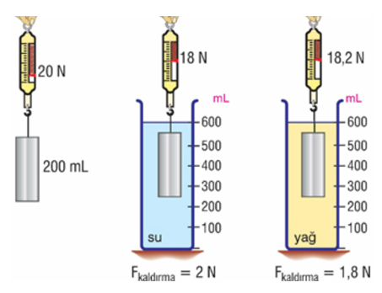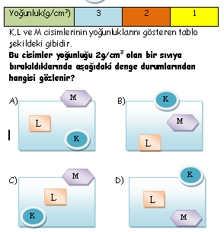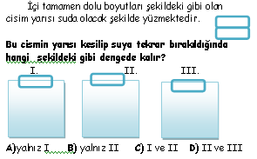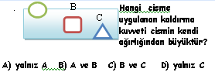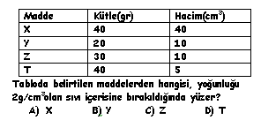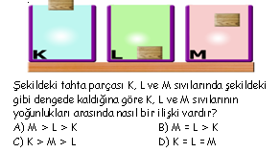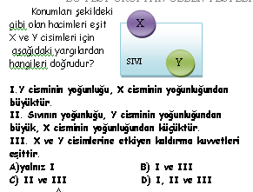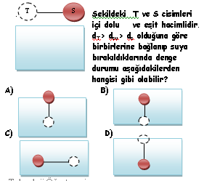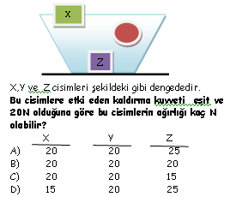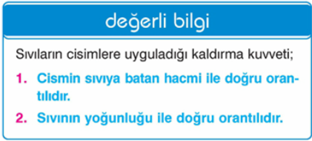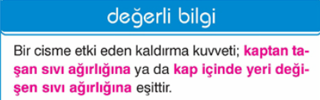
BAYRAM TOSUN
ÜÇLER ORTA OKULU DENİZLİ

